Direkt an der Grenze zum Nationalpark Hohe Tauern • Purer Naturgenuss für alle Sinne • Hochalpine Glücksgefühle
Kitzsteinhorn: Grenzenlose Freiheit auf 3.000 Meter

Weite und Ausblick vermitteln grenzenlose Freiheit und hochalpine Glücksgefühle. Freiheit bedeutet aber auch, sich am Kitzsteinhorn und dem Familienberg Maiskogel zwischen schier endlosen Möglichkeiten für Wanderer, Biker, Naturgenießer, Familien und Ausflugsgäste frei entscheiden zu können. Direkt an der Grenze zum größten Nationalpark der Alpen, dem Nationalpark Hohe Tauern, genießt man das intensive Gefühl der Freiheit zwischen 786 m und 3.029 m mit allen Sinnen.

Die unverkennbare Silhouette des Kitzsteinhorns und seine fast magische Aura machen den „weißen Berg“ zum Wahrzeichen der Region Zell am See-Kaprun. Das „Kitz“, wie der Berg auch liebevoll genannt wird, zählt zu den legendärsten Gletscherskigebieten der Ostalpen. Wintersportler genießen von Herbst bis in den Frühsommer Freiheit auf 3.000 Meter Seehöhe. Doch auch im Sommer bietet die Einheit Kitzsteinhorn und Maiskogel ein abwechslungsreiches Angebot für Familien, Wanderer, Radfahrer und Naturliebhaber. Hinauf in die luftigen Höhen geht es ganz bequem mit den hochmodernen Seilbahnen. Die Seilbahnverbindung K-ONNECTION verbindet im Sommer das Ortszentrum von Kaprun und den Maiskogel direkt mit dem Kitzsteinhorn.

TOP OF SALZBURG / Gipfelwelt 3000 – das hochalpine Ausflugsziel
Es ist ein erhabenes Gefühl, auf der 3.029 Meter hoch gelegenen Aussichtsplattform TOP OF SALZBURG zu stehen und den Blick schweifen zu lassen: Wie gemalt reihen sich am Horizont 200 Alpengipfel auf - darunter die mächtigen Dreitausender und glitzernden Gletscher des Nationalparks Hohe Tauern, dem größten Nationalpark der Alpen. Und dieses Erlebnis liegt so nah, denn nur wenige Minuten dauert die Fahrt mit den modernen Seilbahnen vom Tal bis zur Gipfelstation auf 3.029 m. Umgeben von den höchsten Bergen Österreichs erleben Besucher die hochalpine Natur von ihrer spektakulärsten Seite: Neben der Panoramaplattform TOP OF SALZBURG zählt die über 360 Meter lange Nationalpark Gallery mit ihren spannenden Info-Stationen zu den absoluten Highlights. Der Stollen führt einmal quer durch den Berg und mündet in einer weiteren Panorama-Plattform, die sich geografisch bereits im Nationalpark Hohe Tauern befindet. Von hier eröffnet sich ein gigantischer Blick auf den höchsten Berg Österreichs, den Großglockner (3.798 m). Auf einer acht Meter breiten Leinwand erlebt man im „Cinema 3000“ Filmgenuss auf höchstem Niveau. Der mehrfach ausgezeichnete Film „Kitzsteinhorn-THE NATURE“ zeigt das Kitzsteinhorn nicht nur als Sportparadies, sondern auch als Lebensraum für viele tierische Alpenbewohner.

Abwechslungsreiche Wandertouren
Am Kitzsteinhorn und Maiskogel warten genussvolle und vielseitige Wanderrouten. Mit der MK Maiskogelbahn schwebt man direkt von Kaprun hinauf zum Ausgangspunkt vieler Touren und Rundwanderwege. Die Hüttenrunde verbindet die traditionellen Hütten und Almen am Maiskogel zu einer leichten und gemütlichen Rundwanderung für die ganze Familie. Die Hütten laden zur gemütlichen Rast mit heimischen Spezialitäten ein. Auch das Kitzsteinhorn bietet ein abwechslungsreiches und teils anspruchsvolles Wanderterrain. Mal sanft ansteigende Wege über grüne Böden und mit bunter Blumenvielfalt, mal hochalpine Felslandschaft mit karstigen Steigen. Mit den Seilbahnen kommt man rasch und bequem zu den jeweiligen Ausgangspunkten der Wanderrouten.

Paradies für Mountainbiker
Das Kitzsteinhorn und der Maiskogel zählen unter erfahrenen Mountainbikern längst zu einem der beliebtesten hochalpinen Ziele. Die Auswahl an Touren ist vielseitig. Egal, ob mit einem schweißtreibenden Uphill erklommen – mit oder ohne E-Motor-Unterstützung - oder komfortabel mit der Seilbahn kombiniert. Biker genießen von den traumhaften Touren am Maiskogel bis zu den hochalpinen und anspruchsvollen Freeride-Trails am Kitzsteinhorn ein breites Angebot. Der Maiskogel Trail bietet durch seine breite Bauweise und geringe Hangneigung den perfekten Einstieg für Anfänger und Familien. Hier am Maiskogel Trail finden auch jeden Dienstag „Trail Tuesday“ Bike-Techniktrainings für Freeride-Einsteiger statt. Von den Profis lernt man das richtige Bremsen, Kurventechnik und ist danach fit für die erste Abfahrt auf den Trails.

Fröhliche Abenteuer für Familien und Kids
Schneevergnügen mitten im Sommer: Die ICE ARENA am Gletscherplateau auf 2.900 m bietet von Juli bis August einen einzigartigen Sommerspaß auf Schnee. Ein unvergessliches Erlebnis für die ganze Familie mit Schneerutschbahnen, Schneestrand und Schneeballschlacht im Sommerschnee. Am Abenteuerspielplatz KIDSsteinhorn unweit des Restaurants Gletschermühle auf 2.500 Meter, toben sich die Kids inmitten hochalpiner Natur so richtig aus. Am Langwiedboden bietet der Wasserspielpark den ultimativen Plansch-Spaß für kleine Wasserratten.

K-ONNECTION: Einzigartige Panoramafahrt von Kaprun direkt auf den Gletscher
Bis zu sechs Seilbahnabschnitte führen direkt vom Ortszentrum Kaprun über den Maiskogel bis hinauf zu TOP OF SALZBURG auf 3.029 m. Diese längste durchgängige Seilbahnachse überwindet mit 2.261 Höhenmetern die größte Höhendifferenz der Ostalpen. Zudem eröffnet die K-ONNECTION in jedem einzelnen ihrer Abschnitte noch nie dagewesene Perspektiven und faszinierende Ausblicke auf die hochalpine Landschaft, sowie auf allen Höhenlagen einzigartige Panoramaplätze. Das Herzstück des direkten „Weges“ zum Kitzsteinhorn bildet die 3K K-onnection. Die Dreiseilumlaufbahn gilt als weltweit modernste Seilbahn. Wie im Flug und nahezu lautlos gleiten Natur- und Bergliebhaber den höchsten Gipfeln Österreichs entgegen. 32 Design- und zwei rundum verglaste Explorer-Kabinen garantieren ein fantastisches, hochalpines 360 Grad-Panorama auf die mächtigen 3000er und imposante Tiefblicke ins Kapruner Tal zum malerischen Klammsee und Zeller See.

Maisi Flitzer – gemütlich hinauf, rasant hinunter
Sobald man im Maisi Flitzer Platz genommen, sich angeschnallt und die Ampel an der Talstation auf Grün geschalten hat, geht es erst einmal gemütlich bergauf. An der letzten Kurve hat man dann den höchsten Punkt und somit den Start für die rasante Talfahrt erreicht. Bremsen lösen und los geht die lustige Fahrt talwärts. Bis zu elf Meter über dem Boden flitzt man dahin und enge Kurven und Kreisel machen die Fliehkräfte spürbar. Der Maisi Flitzer direkt im Ortszentrum von Kaprun ist ein aufregendes Abenteuer. Am Ausgangspunkt des Maisi Flitzers warten weitere Highlights, die es zu entdecken gilt: der weitläufige Kinderspielplatz, ein Rutschenparadies, eine Hüpfburg, ein Karussell und viele weitere Highlights.

Explorer Tour mit Nationalpark-Ranger
Nationalpark-Ranger führen im Sommer täglich eine Explorer Tour durch vier Klima- und Vegetationszonen von 786 m bis 3.029 m. Die Tour startet direkt am Kaprun-Center und überwindet 2.261 Höhenmeter gemütlich mit den Seilbahnen. Auf den Seilbahn-Abschnitten nehmen Teilnehmer die Adlerperspektive ein. Grandios sind vor allem die Aus- und Tiefblicke von den rundum verglasten Explorer-Kabinen der 3K K-onnection. In den einzelnen Höhenstufen bleibt genügend Zeit, um mit dem Nationalpark Ranger die Flora und Fauna zu erkunden. Die Tour startet im Sommer täglich um 09:00 Uhr beim Kaprun Center an der Talstation der MK Maiskogelbahn. Eine Online-Anmeldung unter www.kitzsteinhorn.at/explorer ist erforderlich.

Beste Österreichische Sommer-Bergbahnen
Seit mehr als zehn Jahren ist das Kitzsteinhorn mit dem Qualitätssiegel der „Besten Österreichischen Sommer-Bergbahnen“ ausgezeichnet. Österreichweit dürfen 83 Bergbahnen dieses Qualitätssiegel tragen. Mehr als 100 Qualitätskriterien und ein spezielles Erlebnisangebot – am Kitzsteinhorn zum Thema „Panorama- und Naturerlebnis“ – sind die Voraussetzung für dieses alle drei Jahre überprüfte und neu vergebene Gütesiegel.

Kulinarischer Genuss auf allen Ebenen
Dass man auch in großen Höhen richtig gut speisen kann, beweisen das Gipfel Restaurant und das Bergrestaurant Gletschermühle am Kitzsteinhorn. Hier genießen Ausflügler, Besucher und Naturliebhaber Klassiker der österreichischen Küche ebenso wie internationale Spezialitäten.

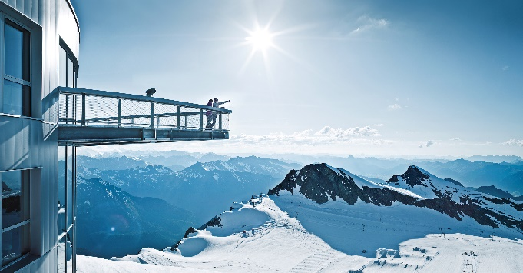 | TOP OF SALZBURG 3.029 m  Fantastische Aussichten und für Jedermann bequem erreichbar: Salzburgs höchstgelegenes Ausflugsziel mit unvergleichbarem Bergpanorama.  Bild: Kitzsteinhorn
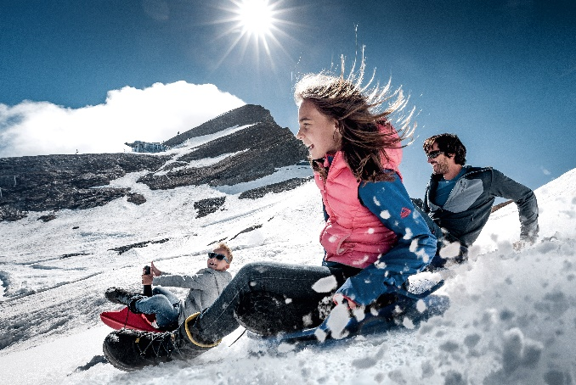 | ICE ARENA  Schnee im Hochsommer: In den Monaten Juli und August ist die ICE ARENA mit Rutschbahnen, Ice Bar und Schneestrand der Hit bei Kindern und Erwachsenen.  Bild: Kitzsteinhorn
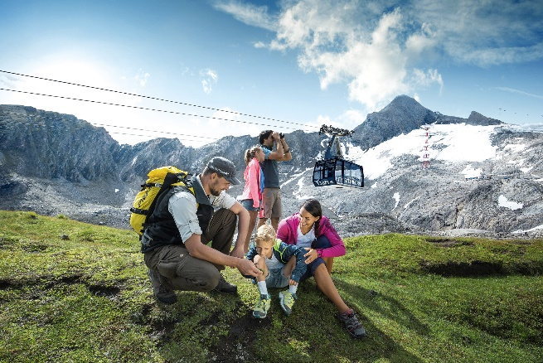 | Kitzsteinhorn Explorer Tour  Mit einem Nationalpark Ranger an nur einem Tag vier Klimazonen erkunden: vom Ortszentrum Kaprun bis ins ewige Eis auf 3.000 Metern  Bild: Kitzsteinhorn
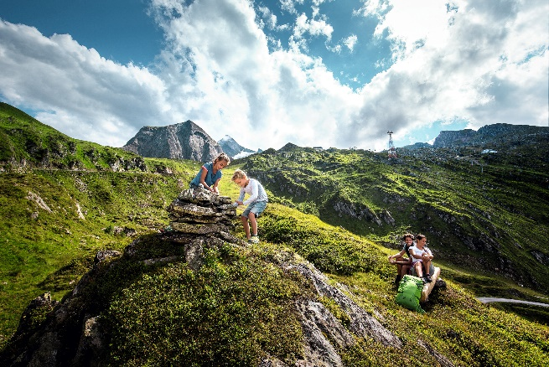 | Wandern am Kitzsteinhorn  Outdoor-Erlebnis der Extra-Klasse: Bestens markierte Wege laden am Kitzsteinhorn zu eindrucksvollen Wanderungen mit der ganzen Familie.  Bild: Kitzsteinhorn
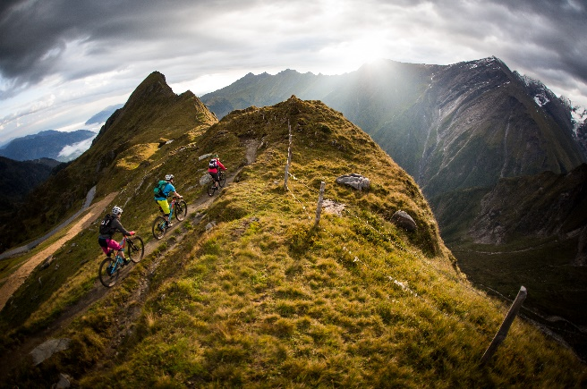 | Mountainbike-Freeride Trails Kitzsteinhorn  Mit drei Mountainbike-Freeride Trails von insgesamt zwölf Kilometern Länge und einer Höhendifferenz von 1.500 Metern, gilt das Kitzsteinhorn unter Mountainbikern zu einem der begehrtesten Hot-Spots der Alpen.  Bild: Kitzsteinhorn/Schultheiss
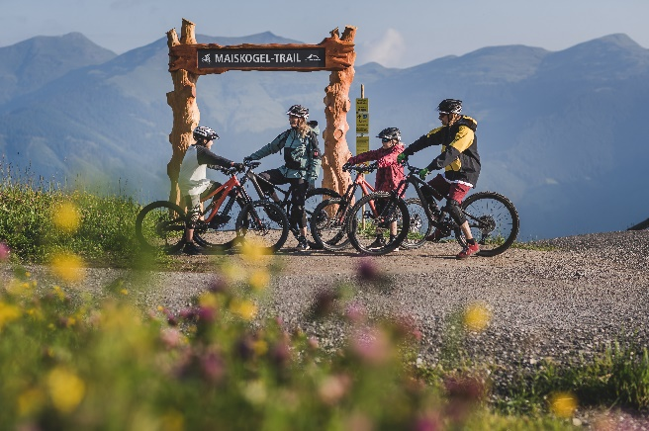 | Maiskogel Trail  Mit drei Mountainbike-Freeride Trails von insgesamt zwölf Kilometern Länge und einer Höhendifferenz von 1.500 Metern, gilt das Kitzsteinhorn unter Mountainbikern zu einem der begehrtesten Hot-Spots der Alpen.
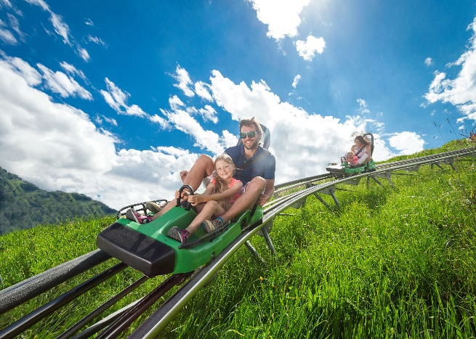 | Maisi Flitzer Kaprun  Mit der ganzjährig geöffneten Alpenachterbahn Maisi Flitzer rasant ins Tal - Action und Spaß für die ganze Familie direkt in Kaprun.  Bild: Kitzsteinhorn
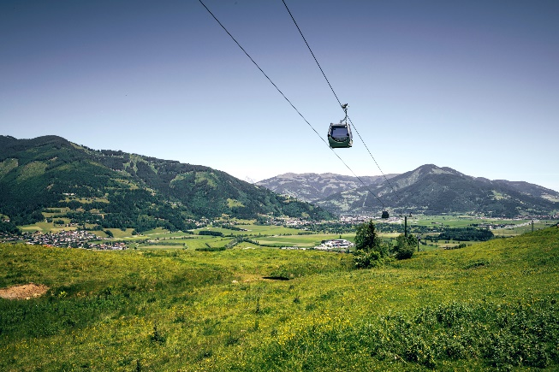 | Familienberg Maiskogel  Der Maiskogel gilt als Ausgangspunkt für abwechslungsreiche und genussvolle Wanderrouten in der Region Zell am See-Kaprun.  Bild: Kitzsteinhorn
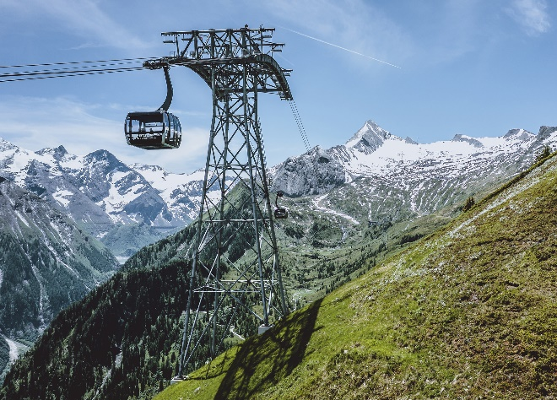 | 3K K-onnection  Das Herzstück des direkten „Weges“ zum Kitzsteinhorn bildet die 3K K-onnection. 32 Design und zwei rundum verglaste Explorer-Kabinen garantieren eine fantastische 360 Grad Panorama-Fahrt.  Bild: Kitzsteinhorn

Pressekontakt:
Mag.(FH) Christian Hörl
Leitung Marketing & Sales
Kitzsteinhornplatz 1a, 5710 Kaprun
Tel. +43 (0) 6547 / 8700 – 179
Mobil: +43 (0) 664 885 496 40
christian.hoerl@kitzsteinhorn.at

